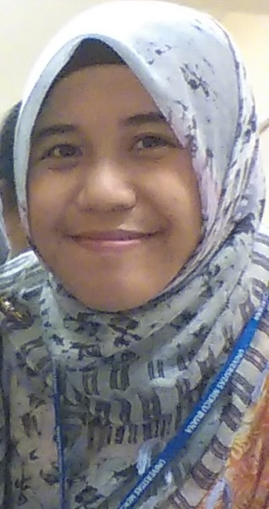
Eka Puspita Mirasari, S.Sos
Staf Fakuntas Ekonomi dan Binis
;

